FitMatch: Evidencias de Versionado V3.0.0

Proyecto Capstone: Ingeniería en Informática
Versión: v3.0.0
Commit asociado: bccc45bcf0b2c46ac95b54d4724a5bacccd87bf8
Fecha del commit: 3 de octubre de 2026
Tag Git: v3.0.0
Hito: MVP integrado con Supabase y funcionalidades principales

Descripción de la versión

La versión V3.0.0 representa una etapa de evolución importante de FitMatch, debido a que el proyecto deja de centrarse principalmente en la consolidación visual y estructural de las versiones anteriores y avanza hacia un MVP con integración real de funcionalidades mediante Supabase.

En esta versión se incorporan y consolidan elementos relacionados con persistencia de perfiles, preferencias deportivas, eventos, Match, ubicación y distancia, radio de búsqueda, detalle de deportistas y mensajería individual. Además, se mantienen las mejoras visuales incorporadas previamente, como el sistema global de modo claro y oscuro.

V3.0.0 también incorpora mejoras en el manejo de errores y estados vacíos, buscando entregar retroalimentación comprensible al usuario cuando no existan resultados, perfiles disponibles o cuando una operación no pueda completarse.

Objetivo de la versión

El objetivo principal de V3.0.0 fue transformar la base visual y técnica desarrollada en V1.0.0 y V2.0.0 en un MVP capaz de trabajar con información persistente y funcionalidades conectadas a Supabase.

Esta versión busca demostrar que los principales flujos de FitMatch pueden operar utilizando datos almacenados en la base de datos, manteniendo una navegación coherente entre registró, perfil deportivo, descubrimiento de usuarios, eventos y comunicación.

Además, se buscó incorporar controles relacionados con ubicación, filtros de búsqueda y manejo de estados vacíos para mejorar la experiencia general de uso.

Alcance de V3.0.0

Funcionalidad | Estado en V3.0.0
Registro y autenticación | Implementado
Confirmación de correo | Implementado y probado
Persistencia de sesión | Implementada
Perfil deportivo persistente | Implementado
Deportes y nivel de juego | Implementados y persistentes
Ubicación GPS | Implementada
Ubicación manual como alternativa | Implementada y validada
Radio de búsqueda | Implementado y validado
Exploración de deportistas | Implementada
Afinidad deportiva | Implementada
Cálculo de distancia | Implementado; validación completa entre múltiples usuarios aún pendiente
Detalle de deportista | Implementado y validado visualmente
Creación de eventos | Implementada
Exploración y detalle de eventos | Implementados
Inscripción y control de cupos | Implementados; validación concurrente multiusuario pendiente
Confirmación/cancelación de participación | Implementada; validación multiusuario pendiente
Estados vacíos y mensajes de error | Parcialmente implementados y revisados
Chat individual | Implementado; validación multiusuario completa pendiente
Chat en tiempo real | Implementado mediante Supabase Realtime; pendiente validación completa con múltiples cuentas
Modo claro y oscuro | Implementado desde V2.0.0 y mantenido en V3.0.0

Evidencias funcionales de V3.0.0

Figura V3-01: Inicio de sesión de usuario:
La pantalla de inicio de sesión permite al usuario autenticarse mediante sus credenciales y acceder a las funcionalidades privadas de la aplicación mediante la integración con Supabase Auth.
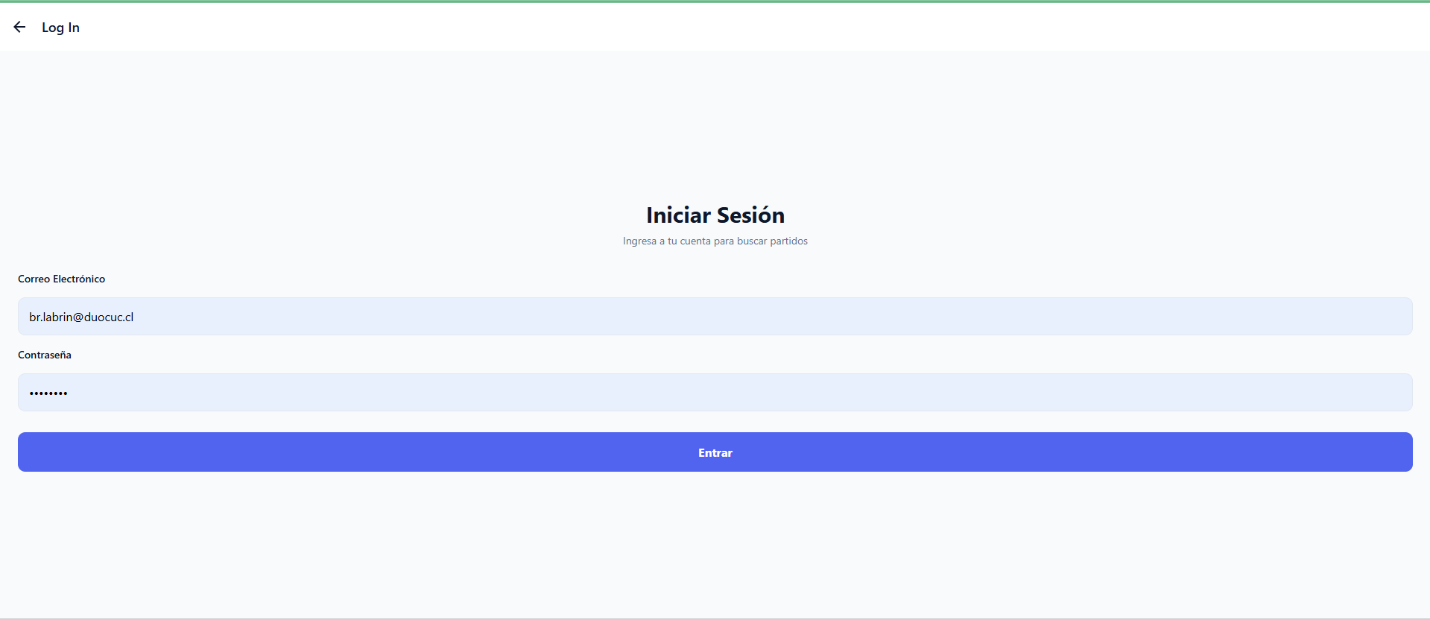

Figura V3-02: Configuración inicial de ubicación:
El flujo de ubicación solicita al usuario definir cómo desea proporcionar su ubicación, permitiendo utilizar la ubicación actual del dispositivo o continuar mediante una alternativa manual.
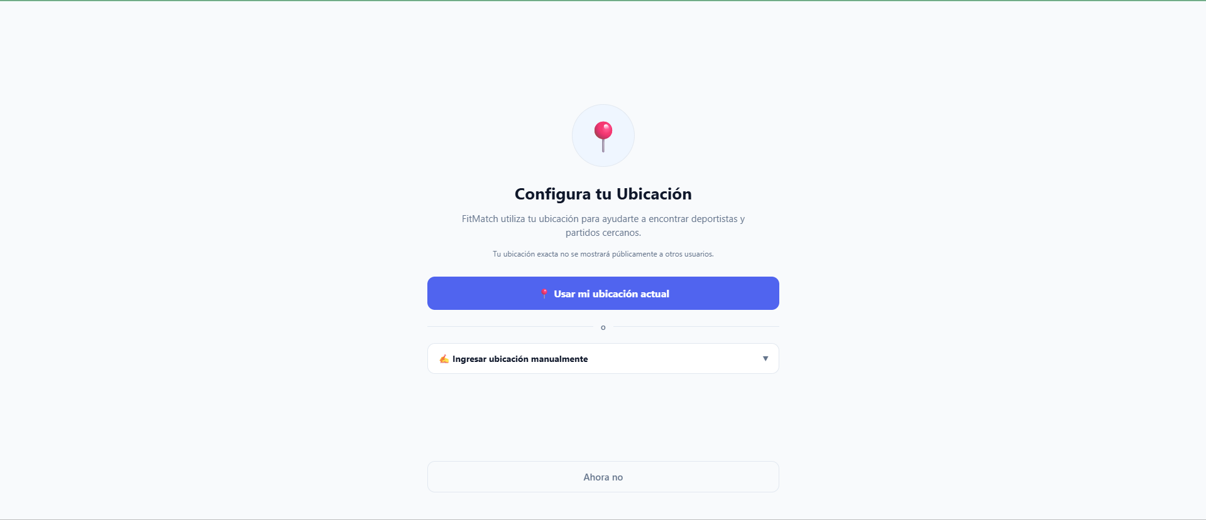

Figura V3-03: Ubicación manual como alternativa al GPS:
FitMatch permite ingresar una comuna o ciudad manualmente cuando el usuario no desea utilizar GPS, evitando bloquear el flujo de la aplicación cuando no existe autorización de ubicación.
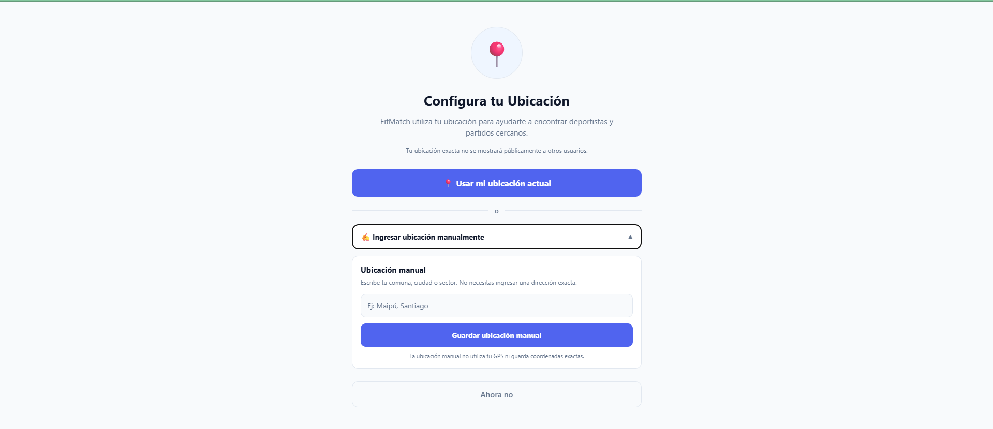

Figura V3-04: Ubicación manual en modo oscuro:
La alternativa de ubicación manual mantiene compatibilidad con el sistema global de apariencia, conservando la misma funcionalidad y estructura en modo oscuro.
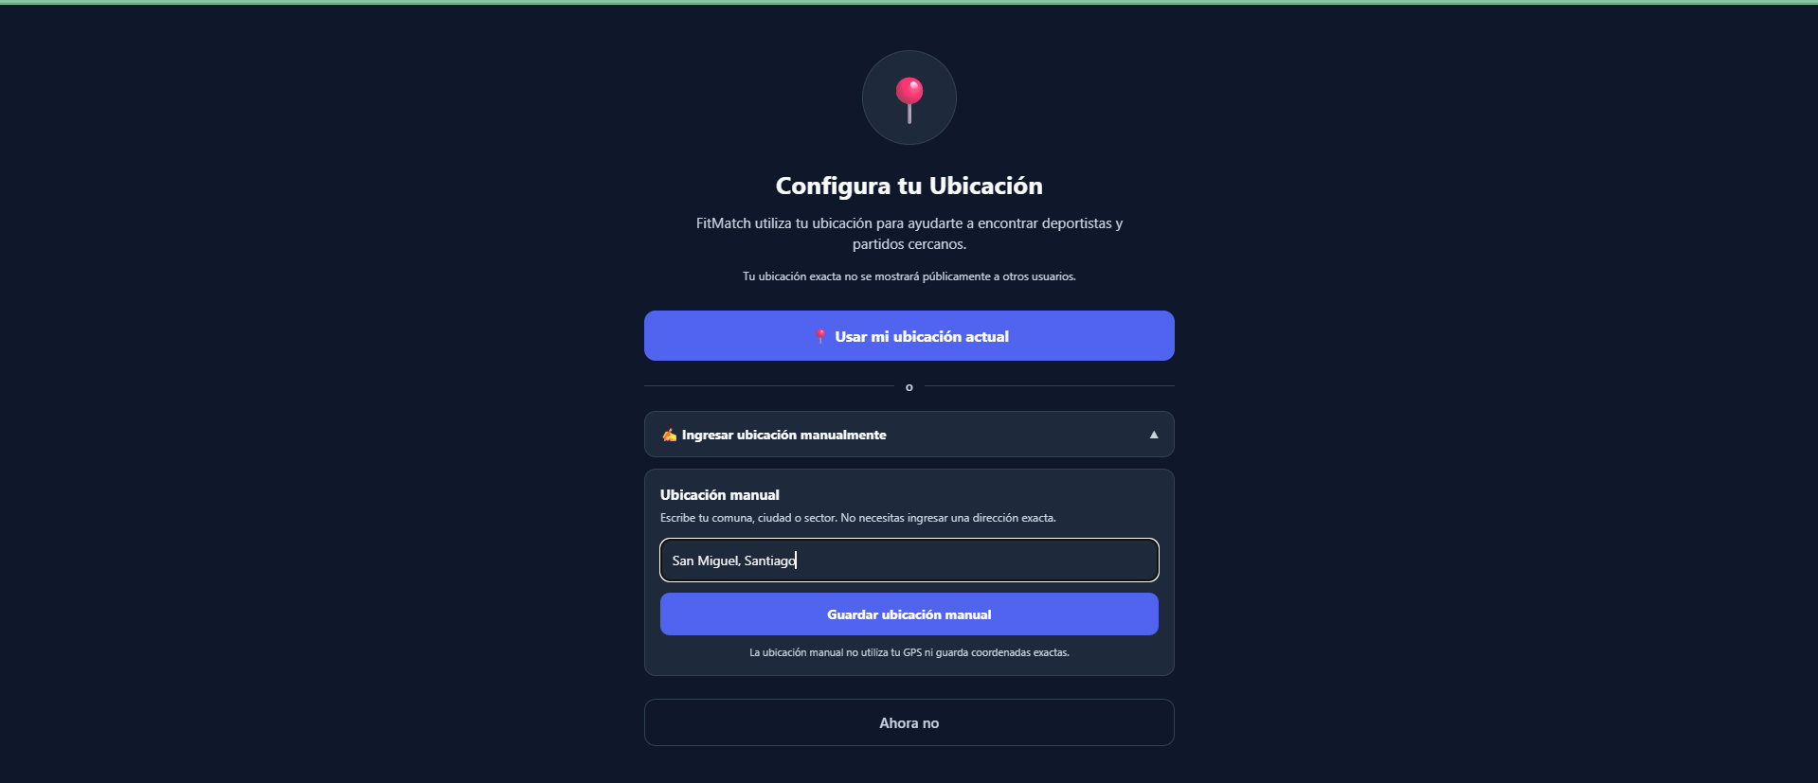

Figura V3-05: Selección de deportes y nivel de juego:
El usuario puede seleccionar los deportes que practica y declarar su nivel de juego, información que posteriormente forma parte de su perfil deportivo y de los procesos de descubrimiento de otros usuarios.
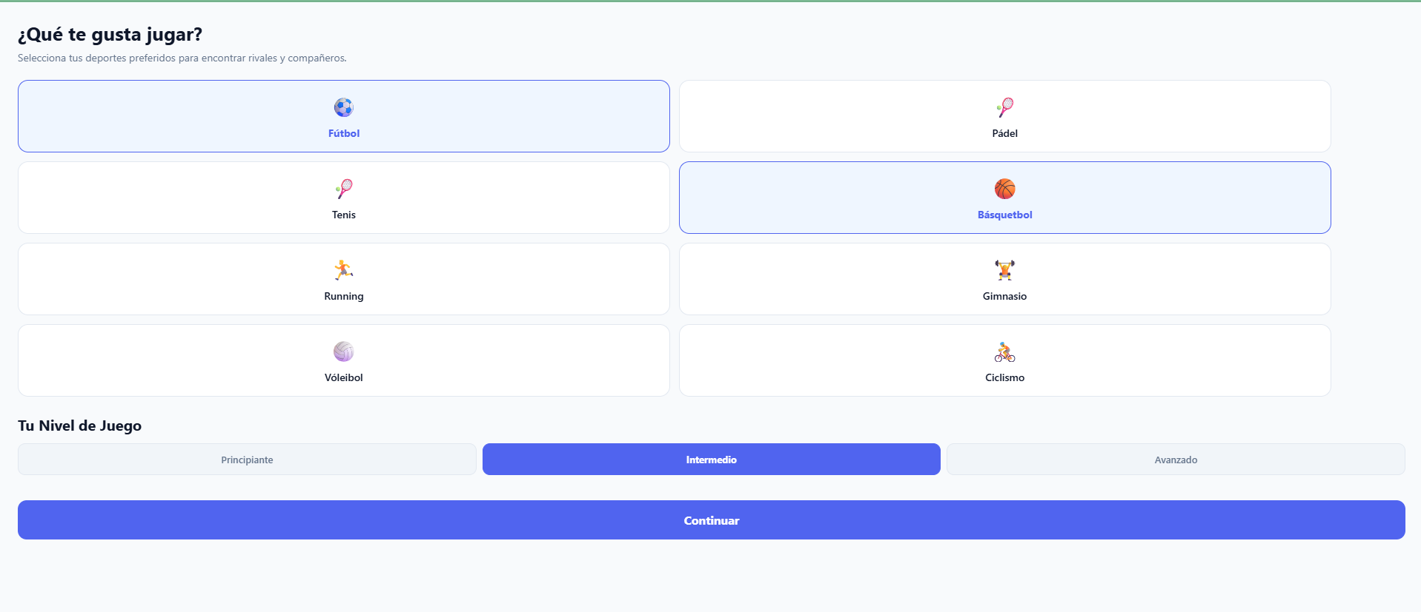

Figura V3-06: Pantalla Explorar de FitMatch:
La sección Explorar permite visualizar categorías y actividades deportivas, manteniendo acceso a los principales módulos mediante la navegación inferior de la aplicación.
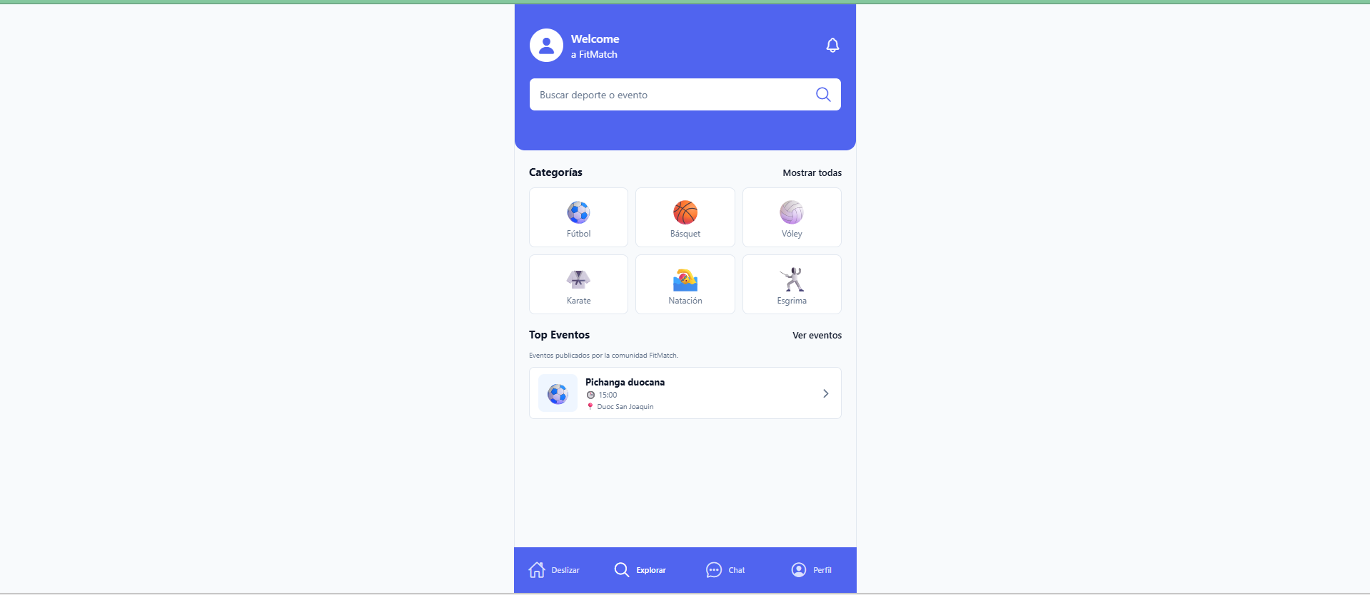

Figura V3-07: Eventos deportivos disponibles:
El módulo de Eventos permite consultar actividades deportivas registradas en el sistema, mostrando información básica del encuentro y permitiendo acceder posteriormente a su detalle.
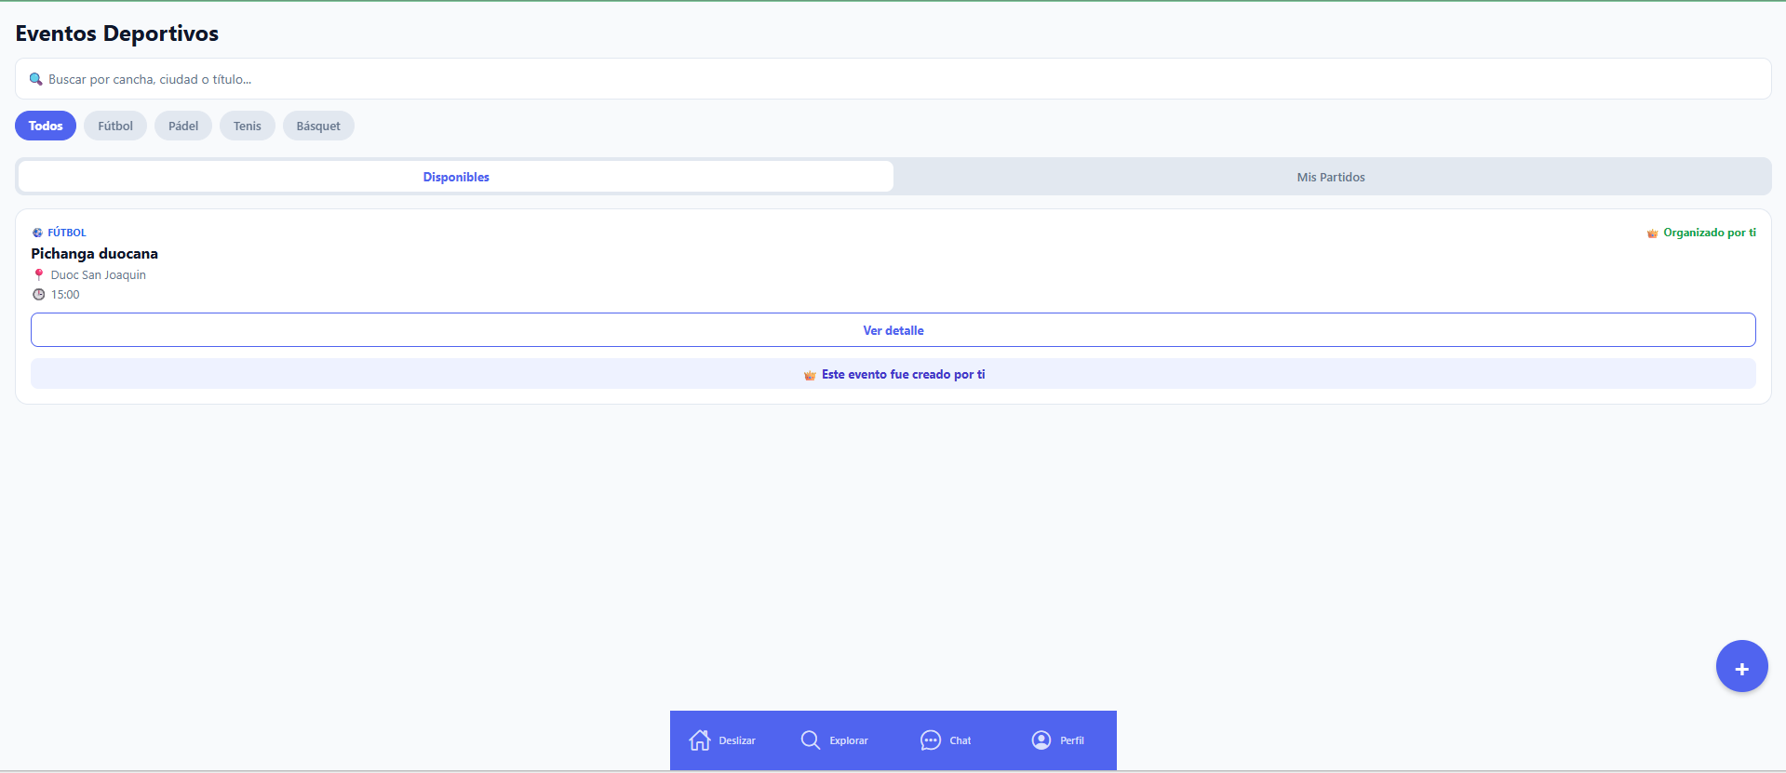

Figura V3-08: Eventos deportivos en modo oscuro:
La sección de Eventos mantiene compatibilidad con el modo oscuro, demostrando que las funcionalidades incorporadas en V3.0.0 se integran con el sistema visual desarrollado previamente.
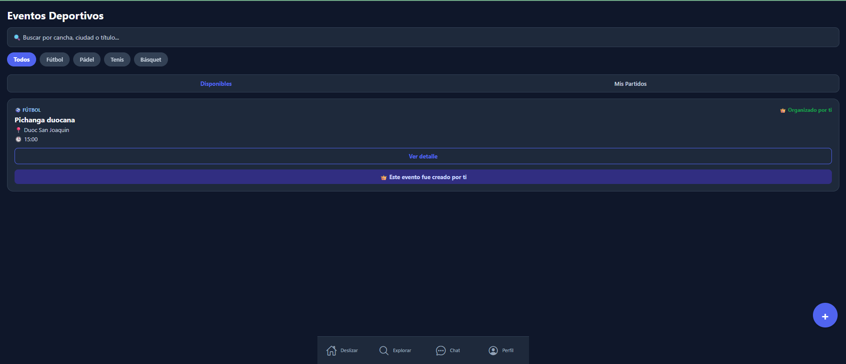

Figura V3-9: Detalle de evento deportivo:
La vista de detalle permite consultar información específica de un evento, incluyendo sus datos principales, participantes inscritos, cupos disponibles y capacidad total.
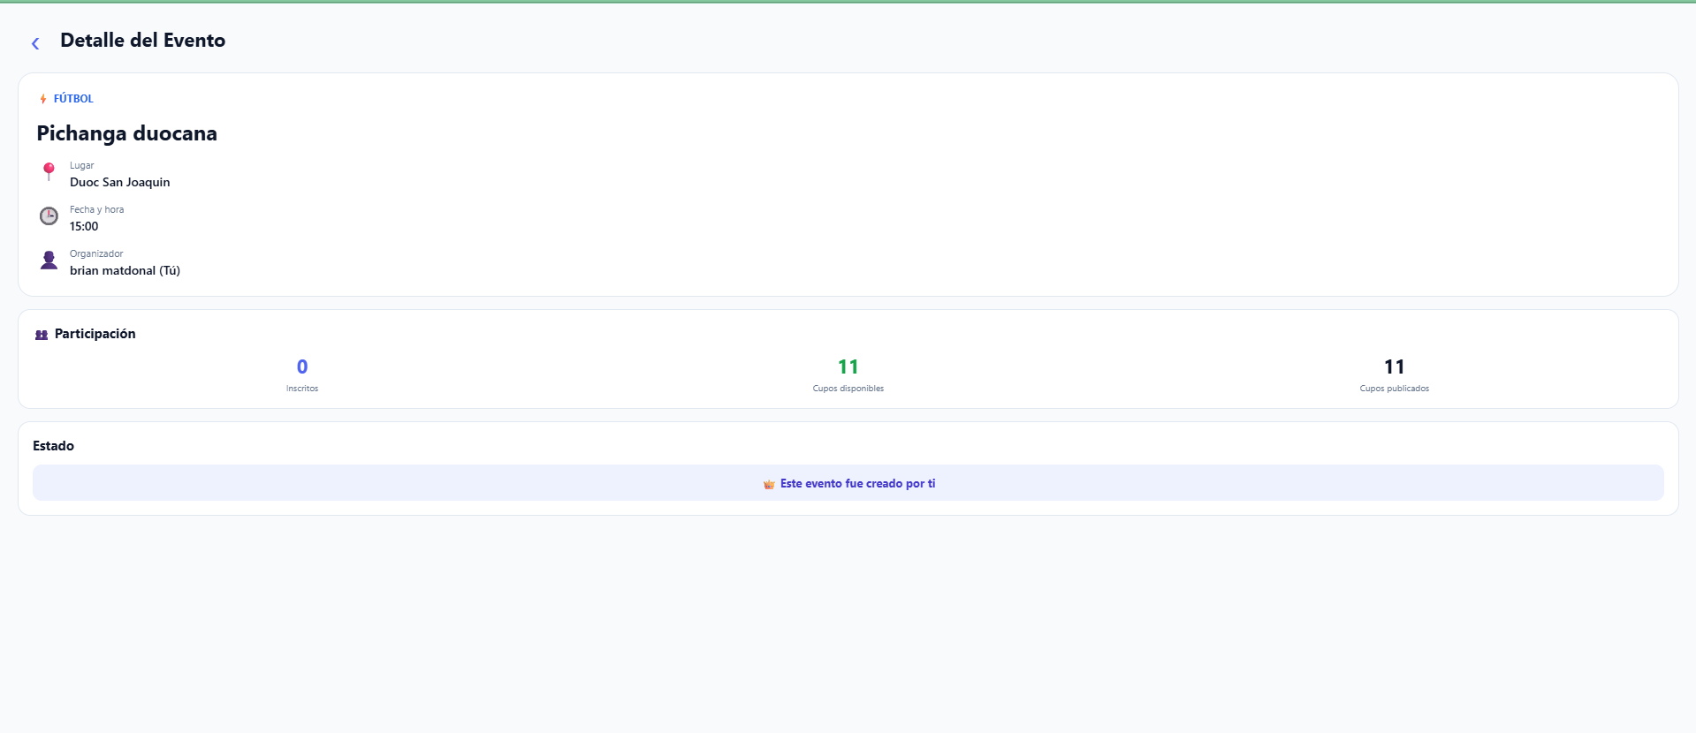

Figura V3-10: Detalle de evento en modo oscuro:
La información detallada del evento conserva su estructura y legibilidad al utilizar el modo oscuro de FitMatch.
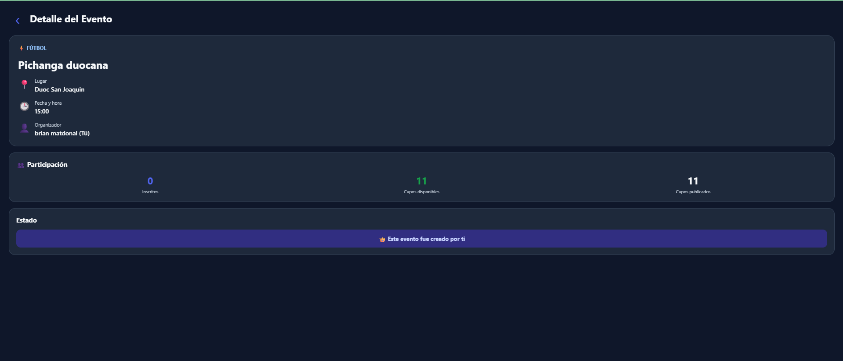

Figura V3-11: Creación de un nuevo partido:
El módulo de Eventos permite crear nuevas actividades deportivas mediante un formulario que solicita información como deporte, lugar, fecha, hora y cantidad máxima de participantes.
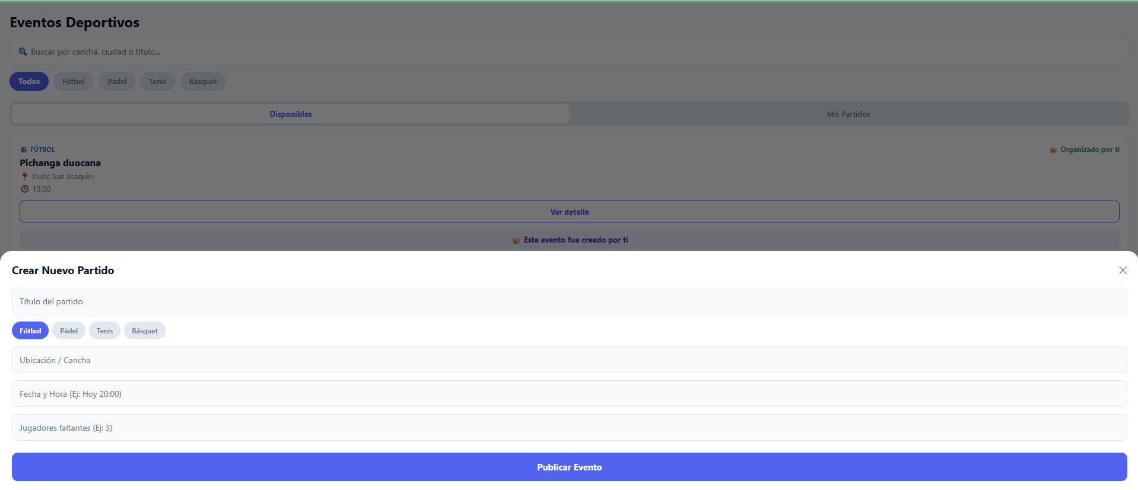

Figura V3-12: Match Deportivo 1v1 con perfil de usuario:
El módulo Match permite visualizar perfiles deportivos de otros usuarios y decidir si existe interés en establecer una conexión, utilizando información asociada a sus preferencias deportivas.
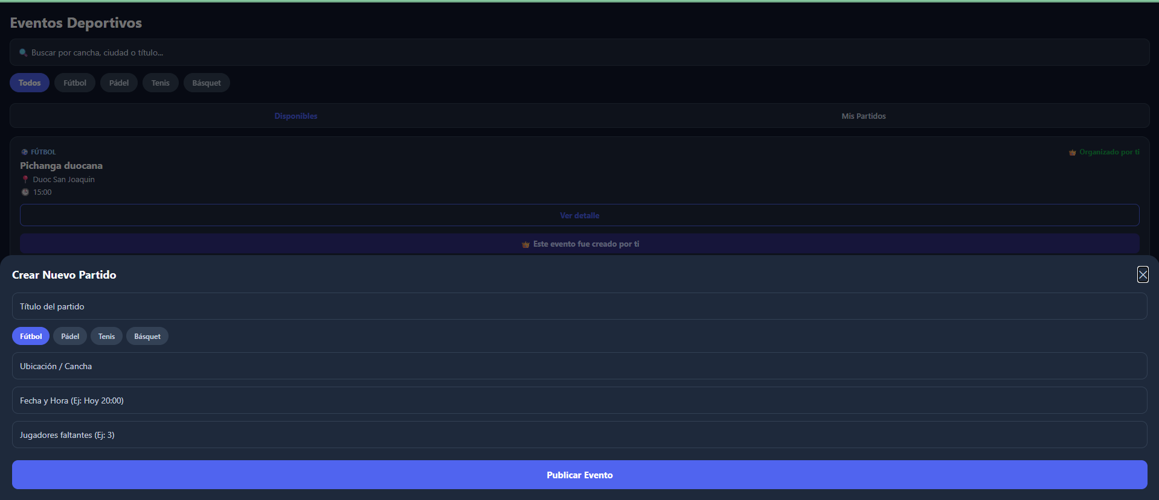

Figura V3-13: Estado sin perfiles disponibles:
Cuando no existen perfiles que cumplan con las condiciones actuales de búsqueda, FitMatch informa explícitamente al usuario mediante un estado vacío y ofrece alternativas para continuar utilizando la aplicación.
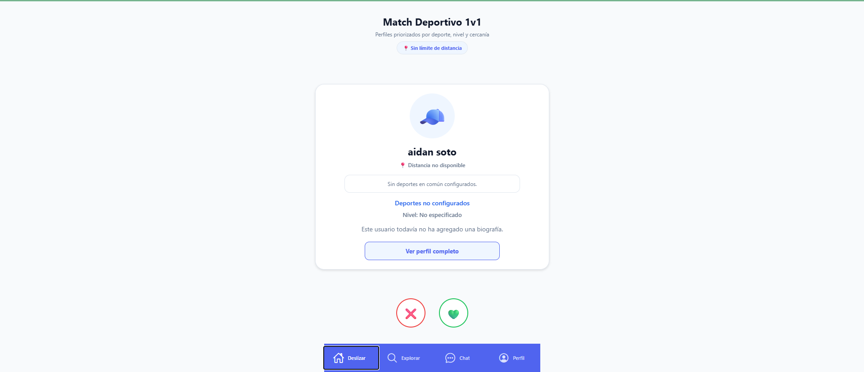

Figura V3-14: Estado vacío del módulo de Chat:
Cuando el usuario todavía no posee conversaciones disponibles, el módulo de Chat muestra un mensaje informativo indicando que las conversaciones se generan a partir de conexiones realizadas mediante Match.
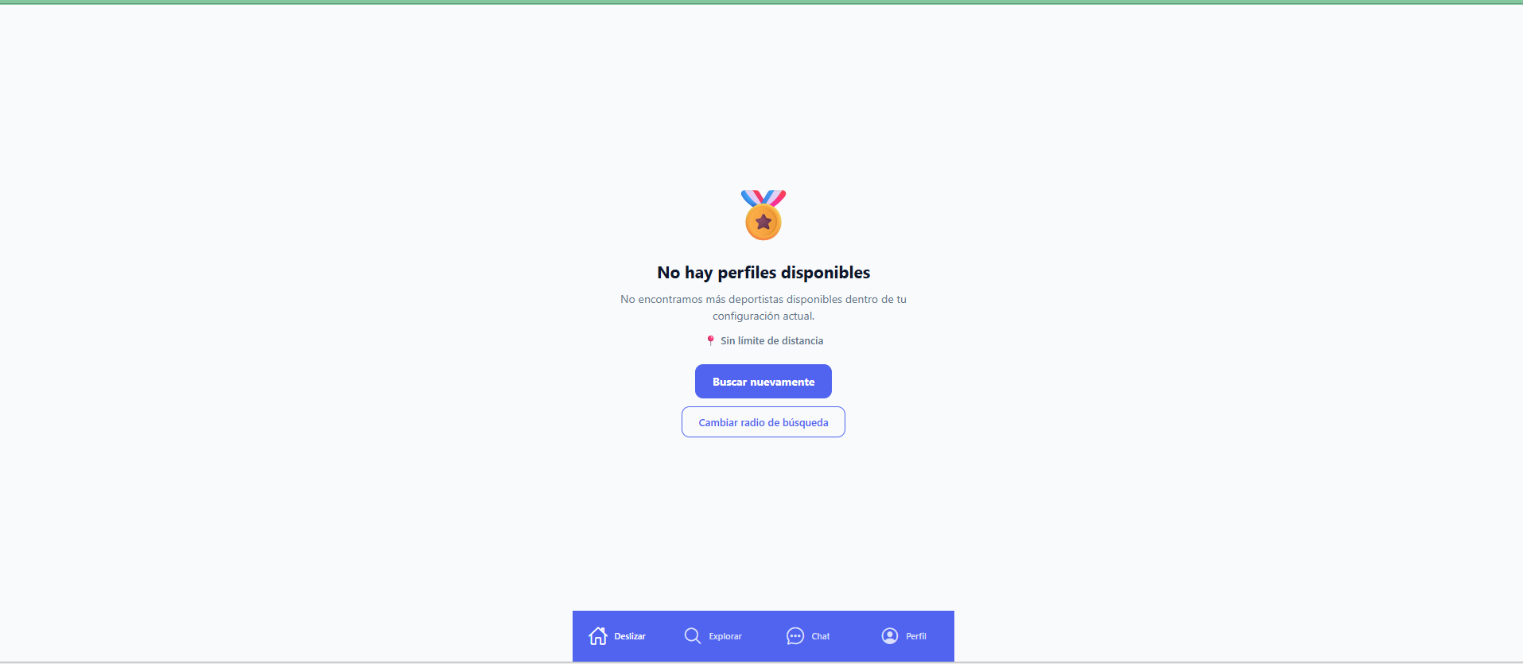

Figura V3-15: Perfil deportivo persistente del usuario:
La pantalla Perfil permite consultar información asociada a la cuenta autenticada, incluyendo deportes, nivel de juego, equipo favorito, redes sociales y otros datos configurables.
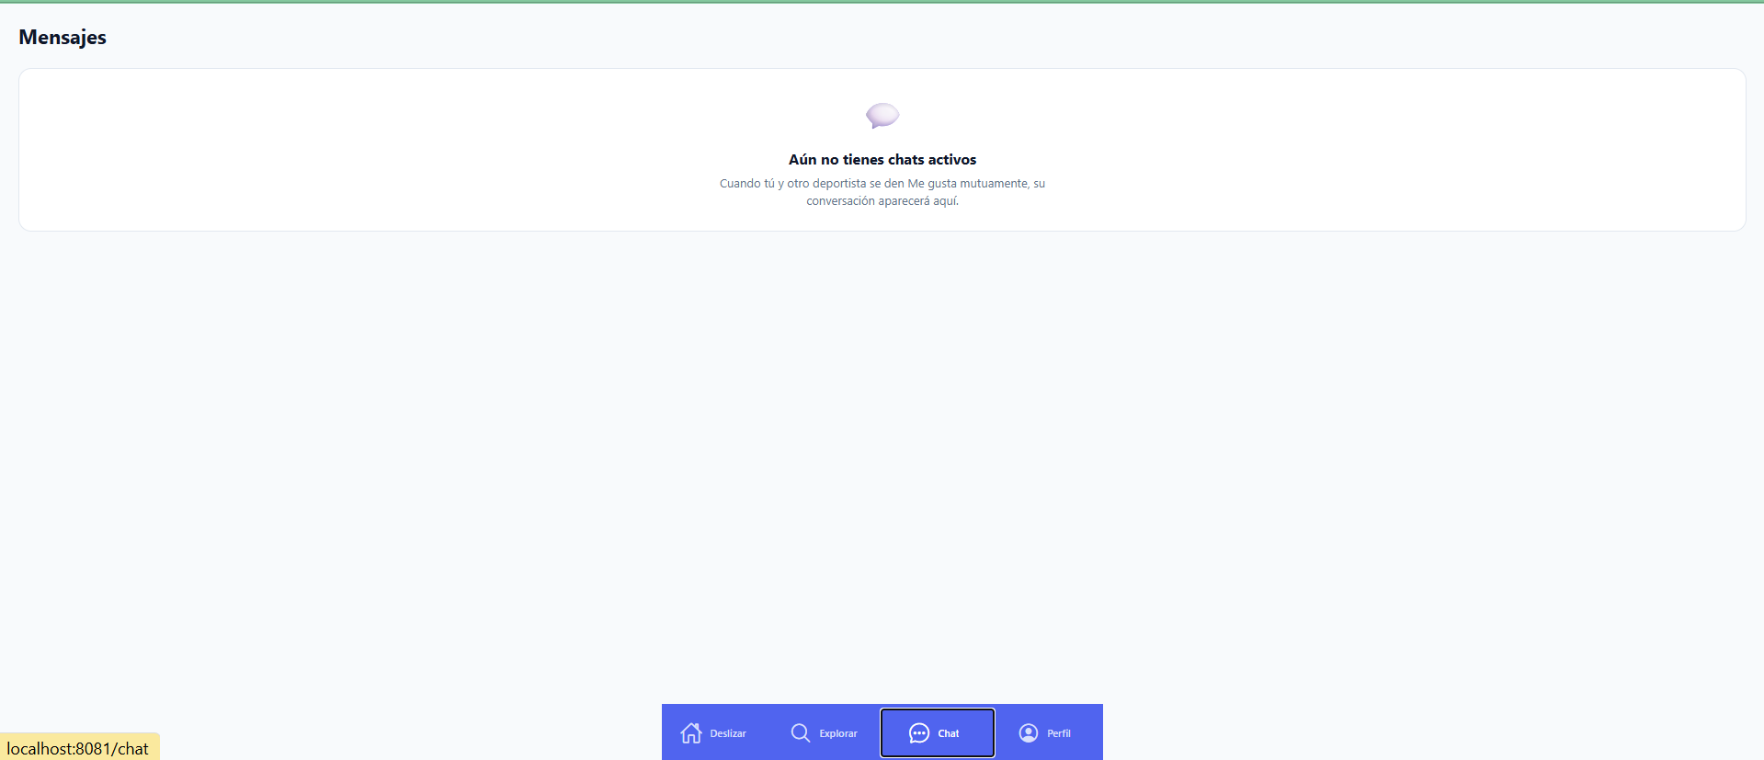

Figura V3-16: Configuración del radio de búsqueda:
Dentro del Perfil, el usuario puede configurar la distancia máxima utilizada para buscar otros deportistas, permitiendo adaptar las recomendaciones según sus preferencias.
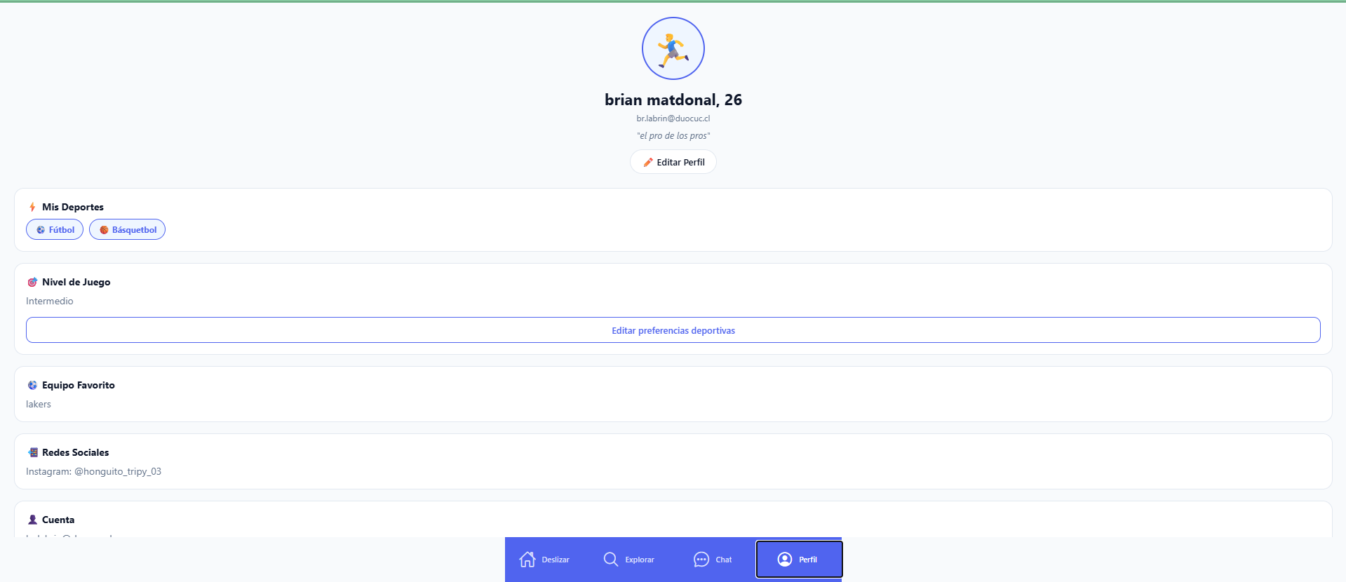

Figura V3-17: Perfil deportivo en modo oscuro:
La pantalla Perfil mantiene compatibilidad con el modo oscuro, conservando la información deportiva y las opciones principales de configuración.
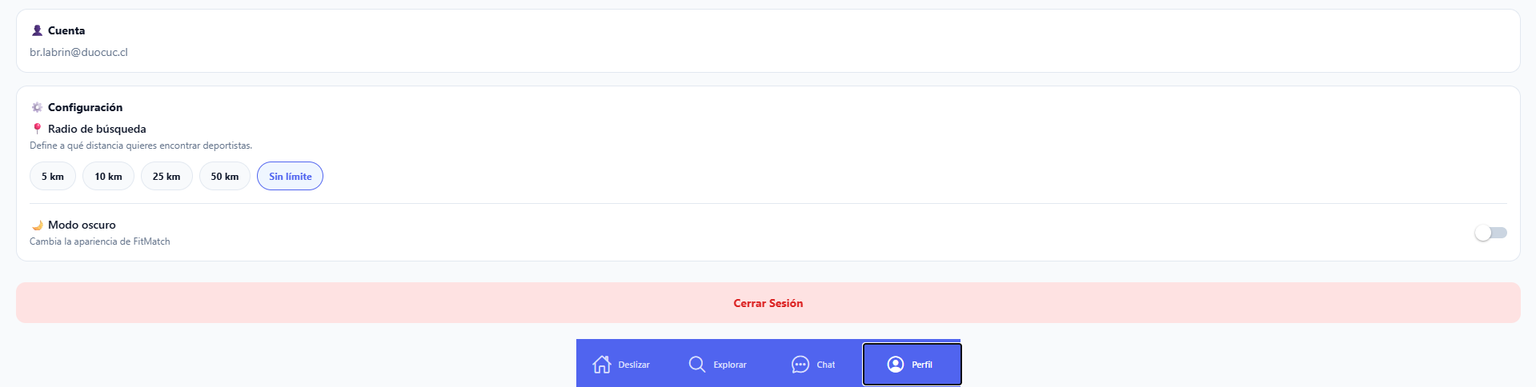
Figura V3-18: Configuración y cierre de sesión en modo oscuro:
La sección inferior del Perfil permite gestionar opciones como el radio de búsqueda, apariencia de la aplicación y cierre de sesión, manteniendo su funcionamiento dentro del modo oscuro.
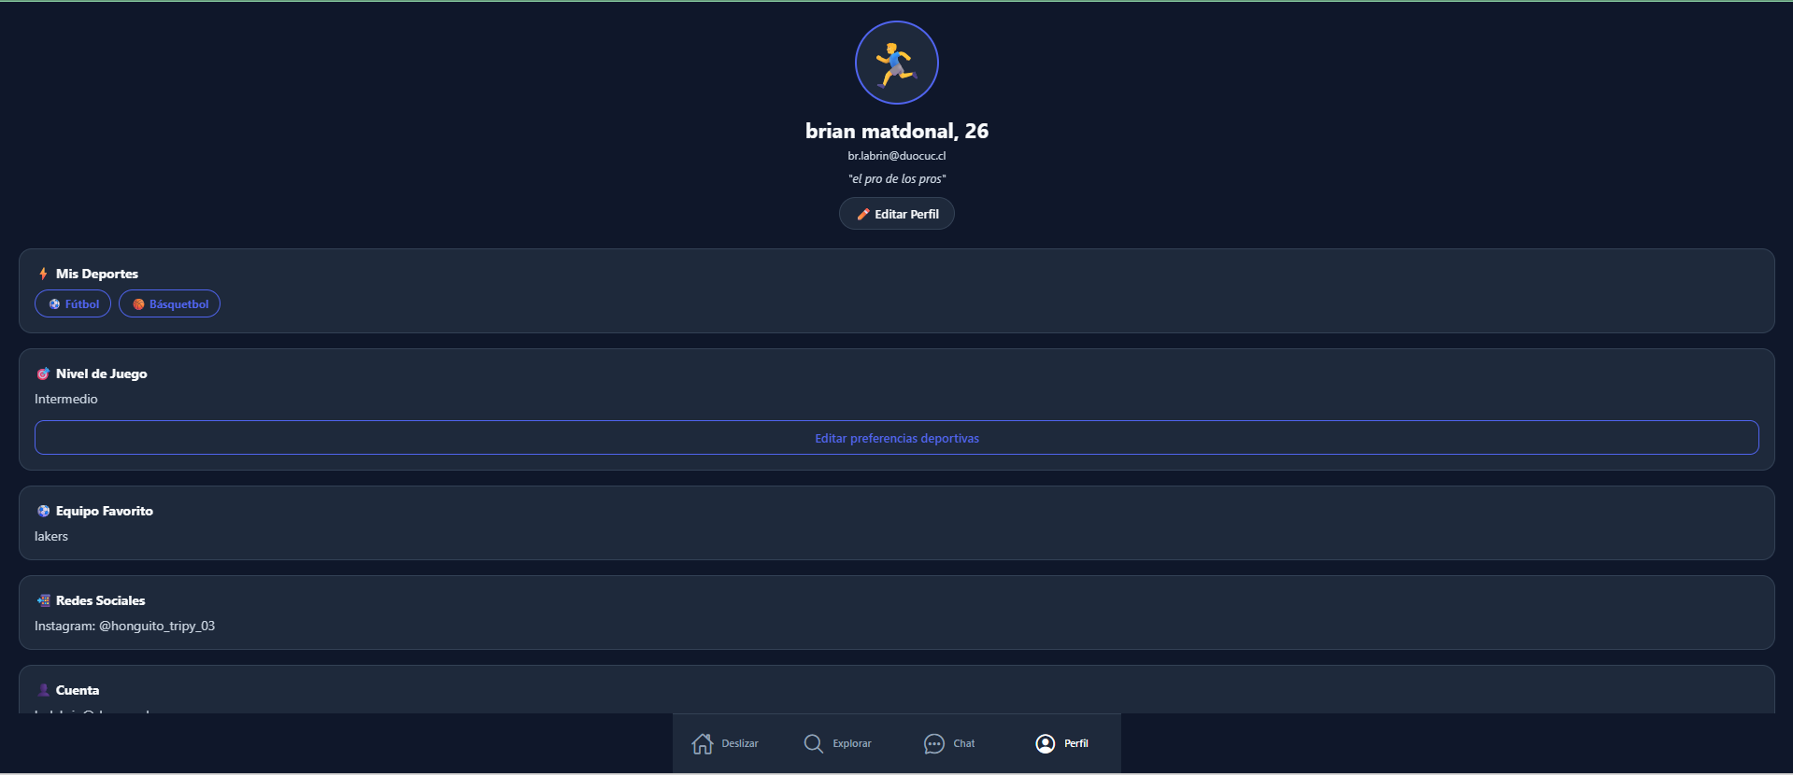

Figura V3-19: Verificación del entorno en la versión v3.0.0:
La ejecución de los comandos de Git confirma que el árbol de trabajo se encontraba limpio y que el entorno utilizado para obtener las evidencias corresponde exactamente al tag v3.0.0.
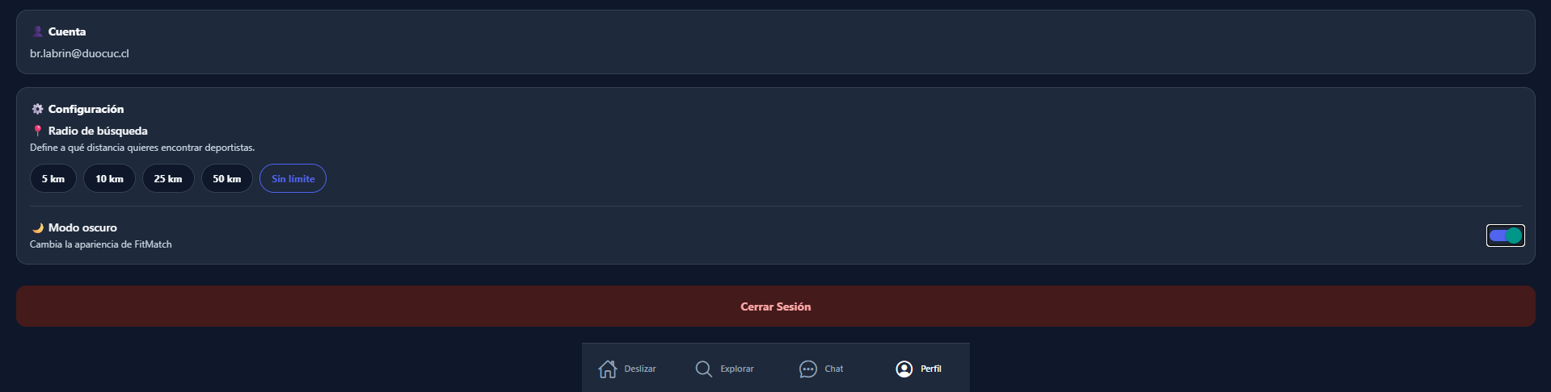

Figura V3-01: Verificación del entorno en la versión v3.0.0:
La ejecución de los comandos git status y git describe --tags --exact-match permite comprobar que el entorno utilizado corresponde exactamente a la versión v3.0.0. Además, el mensaje nothing to commit, working tree clean confirma que no existían modificaciones pendientes al momento de obtener la evidencia.
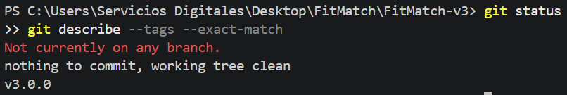

Figura V3-02: Tag y commit asociados a FitMatch v3.0.0:
La evidencia muestra el tag anotado v3.0.0, correspondiente al hito “MVP integrado con Supabase y funcionalidades principales”, asociado al commit bccc45bcf0b2c46ac95b54d4724a5bacccd87bf8. Esto permite mantener trazabilidad entre la versión documentada y un estado específico del código fuente del proyecto.
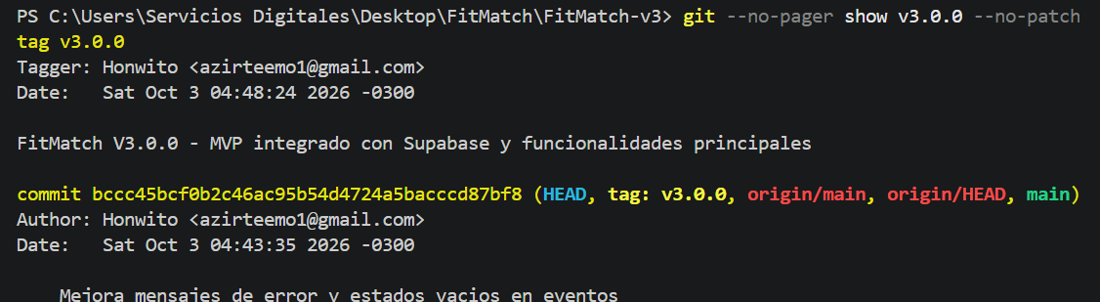

Funcionalidades incorporadas entre V2.0.0 y V3.0.0

Entre V2.0.0 y V3.0.0 se incorporaron distintos incrementos funcionales, entre ellos:

- Persistencia del perfil mediante Supabase.
- Integración de deportes y nivel de juego.
- Eventos y participantes.
- Sistema de likes y Match.
- Chat privado.
- Mensajería mediante Supabase Realtime.
- Priorización de perfiles según afinidad deportiva.
- Ubicación y cálculo de distancia.
- Radio de búsqueda.
- Detalle de eventos.
- Ubicación manual como alternativa al GPS.
- Detalle de perfil deportivo.
- Mejoras en mensajes de error y estados vacíos.

Estas incorporaciones permiten considerar V3.0.0 como el primer estado del proyecto en el que las principales funcionalidades del MVP se encuentran integradas sobre una misma base técnica.

Limitaciones y validaciones pendientes

Aunque V3.0.0 incorpora gran parte de las funcionalidades principales, existen aspectos que todavía requieren pruebas adicionales antes de considerarlos completamente validados.

Entre ellos se encuentran las pruebas simultáneas con múltiples cuentas para mensajería, Matches y participación en eventos; la comprobación del cálculo de distancia entre diferentes usuarios con coordenadas válidas; y la validación del control de cupos bajo condiciones de concurrencia.

Por este motivo, V3.0.0 representa un MVP integrado y funcional, pero no implica que la totalidad de los requisitos funcionales y no funcionales del proyecto se encuentren finalizados.

Conclusión de V3.0.0

La versión V3.0.0 representa el avance más significativo de FitMatch hasta esta etapa del desarrollo.

Mientras V1.0.0 permitió establecer el primer prototipo navegable y V2.0.0 consolidó la presentación visual, el sistema global de temas y la organización técnica, V3.0.0 permitió integrar las principales funcionalidades del MVP con Supabase.

La persistencia de perfiles y preferencias deportivas, gestión de ubicación, radio de búsqueda, eventos, Match, detalle de deportistas y mensajería permiten disponer de una aplicación considerablemente más cercana al producto planteado originalmente.

Sin embargo, el versionado también permite identificar claramente las tareas pendientes. Algunas funcionalidades requieren todavía pruebas multiusuario, validaciones de concurrencia y revisión transversal antes de considerarse completamente cerradas.

De esta manera, V3.0.0 funciona como una base integrada y trazable para continuar con la validación, documentación y cierre progresivo del proyecto FitMatch.

